**ДЕЕПРИЧАСТИЕ**

**ДЕЕПРИЧАСТИЕ –** особая **неизменяемая** форма глагола, которая обозначает добавочное действие и отвечает на вопросы

***Что делая? Что сделав?***

**Сравнение глагола, причастия и деепричастия:**

|  |  |  |
| --- | --- | --- |
| **ГЛАГОЛ** | **ПРИЧАСТИЕ** | **ДЕЕПРИЧАСТИЕ** |
| Обозначает действие предмета: ИГРАТЬ | Обозначает признак предмета по действию: ИРАВШИЙ | Обозначает добавочное  действие по отношению  к основному:  Котёнок, ИГРАЯ, царапал  ковёр. |
| ЧТО ДЕЛАТЬ?  ЧТО СДЕЛАТЬ? | КАКОЙ? КАКАЯ? КАКОЕ?  КАКИЕ? | **ЧТО ДЕЛАЯ? ЧТО СДЕЛАВ?** |

**Признаки деепричастия**

|  |  |
| --- | --- |
| **ПРИЗНАКИ ГЛАГОЛА** | **ПРИЗНАКИ НАРЕЧИЯ** |
| 1. ВИД: а) совершенный: *узнав*  б) несовершенный: *узнавая* | 1. не изменяется |
| 2. возвратность/невозвратность: *умыв, умывши****сь***  3. переходность/непереходность:  *покупая (что?) яблоки, делясь (чем?) впечатлениями*  4. может иметь зависимые слова: *желая счастья, разговаривая тихо* | 2. в предложении – обстоятельство: |
| Проснувшись, я увидел, что буря утихла |

**ДЕЕПРИЧАСТНЫЙ ОБОРОТ**

**ДЕЕПРИЧАСТНЫЙ ОБОРОТ –** деепричастие + зависимое слово = ОБСТОЯТЕЛЬСТВО

*На письме деепричастие или деепричастный оборот выделяются запятыми.*

*/Вспорхнув/***,** проворно улетела сорока. /*Наклонившись к земле/***,** я рассматривал цветок.

Товарищ смотрел**,** /*улыбаясь* /.Белые лебеди, /*изогнув длинные шеи/*, поднимаются в голубую высь.

**СРАВНИМ!**

**ПРИЧАСТНЫЙ ОБОРОТ**

Птицы, поднимавшиеся в небо, выстраивались в одну цепь. (птицы – **какие?** – поднимавшиеся в небо)

**ДЕЕПРИЧАСТНЫЙ ОБОРОТ**

Птицы, поднимаясь в небо, выстраивались в одну цепь. (выстраивались – **что делая?** – поднимаясь в небо)

**ОБРАЗОВАНИЕ ДЕЕПРИЧАСТИЙ**

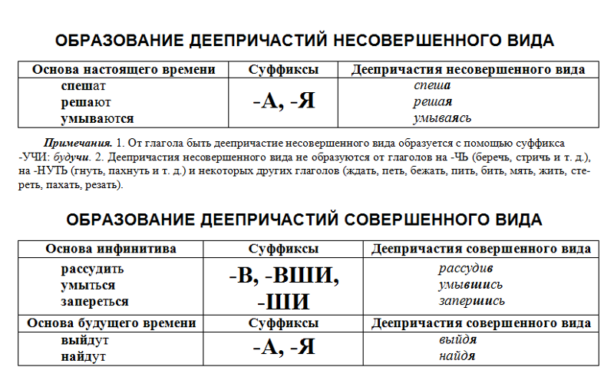

**Ударение в формах деепричастий** сов.в. и несов.вида всегда такое же, как и в неопределённой форме глагола: *передАть – передАв, воспринЯть – воспринЯв.*